由于格式问题此试题可能会出现乱码的情况
为了方便您阅读请点击右上角的全屏查看
2013大连市中考历史试题
第二卷 历史
（开卷考试，60分钟，满分50分）
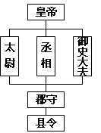
一、选择题（本题共12小题，每小题2分，共24分；在每小题的四个选项中只有一个符合题意）
16．（2013大连历史）右图所示为“秦朝行政系统简表”，它直观地展示了秦朝中央和地方各级行政机构之间的关系，形象地说明了秦朝政治体制的本质。这一政治体制是
A．皇帝制
B．郡县制
C．三省六部制
D．中央集权制
17．2013年5月5日，大连市儒学学会成立，显示出儒学在城市文化建设中的重要地位。儒家思想自诞生以来，不断为中华民族的发展注入活力，曾被确立为专制王朝的正统思想。这一地位的确立开始于
A. 秦始皇 B. 汉武帝 C. 唐太宗 D. 唐玄宗
18．（2013大连历史）唐代，我国境内生活着许多少数民族，他们都曾以各种方式与唐朝建立密切联系。唐玄宗时，有一少数民族赞普上表自称“外甥”，与唐“和同为一家”。这个少数民族就是今天的
A.白族 B.彝族 C.维吾尔族 D.藏族
19．唐朝的繁盛吸引了世界各地的人们漂洋过海、不远万里来到中国，唐帝国自身也以博大的胸怀兼容并蓄外来文化的精华，中外文化双向交流、共享繁荣，下列事件能佐证这一现象的是
①和亲结盟 ②鉴真东渡 ③玄奘西行 ④遣唐使来访
A．②③④ B．①②④ C． ①②③ D． ①②③④
20. 1840年爆发的鸦片战争，打开了中国的大门，侵略者纷至沓来，强迫清政府签订了《南京条约》《马关条约》《辛丑条约》等一系列不平等条约。以下对条约的分析正确的是
①《南京条约》使列强的侵略由沿海深入到内陆
②《马关条约》打击了中国民族工业
③《辛丑条约》使清王朝的内政外交受洋人控制
④三个条约的签订都使中国的国家主权和领土完整遭到破坏
A．①② B．②④ C．②③ D．②③④
21.（2013大连历史）洋务运动中，在近代化军事与国防建设的带动下，交通和通讯事业有了一定的发展，下列史实能反映这一发展的是
①1865年，江南制造总局在上海设立
②1872年，轮船招商局在上海成立
③1880年，电报总局在天津设立
④1893年，唐胥铁路通车
A．①②④ B．②③ C．①②③ D．③④
22.某班举办历史知识竞赛，有一题要求在规定时间内说出“中国新民主主义革命进程”中重大事件的关键词，下面四名同学的答案与主题相符的是
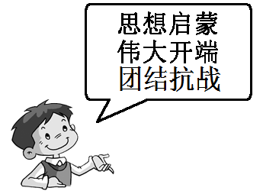
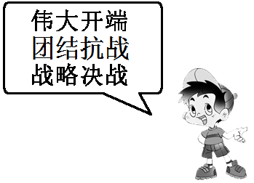
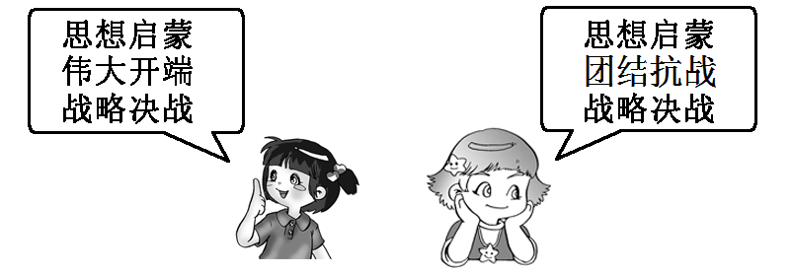
思想解放伟大开端
团结抗战
伟大开端
团结抗战
战略决战
思想解放伟大开端
战略决战
思想解放
团结抗战
战略决战

A
B
C
D
C
B
A

23.（2013大连历史）文艺复兴时期，一大批文学界、艺术界、科学界巨人通过文学作品、绘画和各种著作传播人文主义思想。这些“巨人”有
①但丁 ②爱迪生 ③达·芬奇 ④瓦特
A．①②④ B．②③ C．①③ D．①②③④
24.（2013大连历史）从16世纪开始，欧美国家掀起了资产阶级革命或改革，其中彻底地摧毁了本国封建专制制度的革命是
A．英国资产阶级革命 B．美国南北战争
C．法国大革命 D．俄国农奴制改革
25.某历史兴趣小组通过分析下列资料得出四个结论。其中不正确的一项是
 | 发明者的身份 | 进入时代 | 首先开始的国家 | 发明到应用的时间
第一次工业革命 | 技术工人 | 蒸汽时代 | 英国 | 蒸汽机—80多年
第二次技术革命 | 科学家 | 电气时代 | 美国、德国 | 电动机—60多年
第三次科技革命 | 科学家 | 网络信息时代 | 发达资本主义国家 | 原子能—6年[来源:学科网]
A．三次技术革命中的发明都是科学与技术紧密结合的产物
B．三次技术革命分别把人类带入蒸汽时代、电气时代和网络信息时代
C．三次技术革命中首先开始的国家由一国到多国
D．三次技术革命中的成果从发明到应用的时间越来越短
26.（2013大连历史）抓住历史事件相关联的因素，有助于梳理知识，加深理解。以下关联不正确的是
A．明治维新——《大日本帝国宪法》——日本走上发展资本主义道路
B．巴黎和会——《凡尔赛和约》——从根本上解决了战胜国和战败国之间的矛盾
C．华盛顿会议——《九国公约》——为列强共同掠夺中国创造条件
D．罗斯福新政——《全国工业复兴法》——美国渡过了经济危机
27.华盛顿和拿破仑是张同学非常感兴趣的历史人物，为此张同学对他们的主要活动等进行了如下概括总结，其中正确的是
①都是十九世纪杰出的资产阶级政治家、军事家
②都是在国家和民族处于危难时刻登上政治舞台
③都曾为了国家和民族利益与外来势力英勇斗争
④都毕生致力于维护资产阶级民主共和
A．①④ B．②③ C．①②③ D．①②③④
二、非选择题（本题共3小题，共26分）
28.（2013大连历史）（6分）19世纪下半叶到20世纪初，中国在急剧动荡的社会环境中，经历了深刻的社会变革。下列图片反映了这一时期文化教育、政治制度和社会风尚的变革。
仔细观察图片内容，回答下列问题。
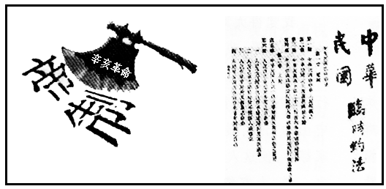
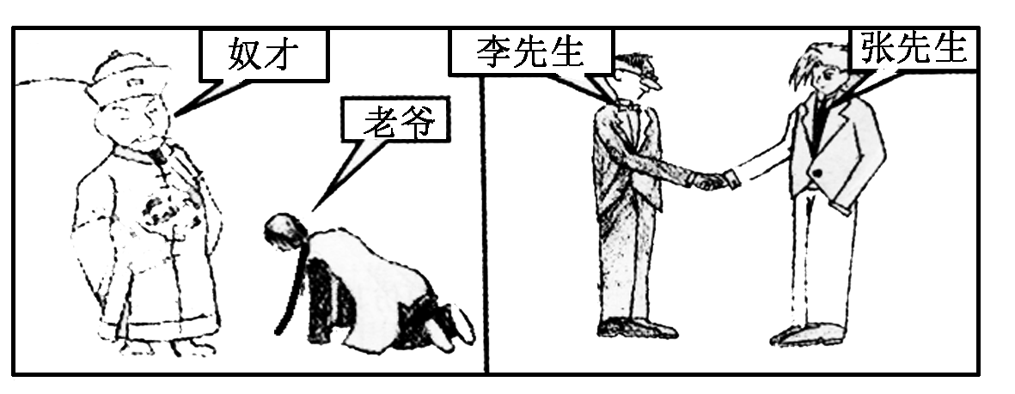
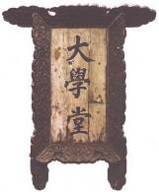
图1一1
图2一1
图3一1

（1）图1是哪一历史事件的成果？这一事件在社会上起了什么作用？

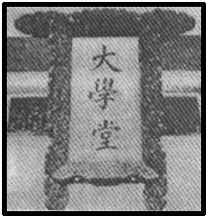
（2）图2反映出这场政治变革产生的作用是什么？

（3）图3反映的清末民初人们在社会习俗方面的变化有哪些？

29.（2013大连历史）（6分）2012年11月至今，习近平总书记先后五次阐述了“中国梦”战略。他指出，实现中华民族伟大复兴是一项光荣而艰巨的事业，需要一代又一代中国人共同为之努力。我们这一代共产党人一定要承前启后、继往开来，团结全体中华儿女把我们国家建设好，把我们民族发展好，继续朝着中华民族伟大复兴的目标奋勇前进。
结合所学知识回答下列问题：
（1）中国共产党成立之初确定的奋斗目标是什么？

（2）在一代又一代中国人的共同努力下，中国人民受奴役受压迫的时代终于结束。其标志性事件是什么？

（3）“中国梦”，就是强国梦。强国就必须强军。标志人民解放军走上科技强军之路的事件是什么？

（4）改革开放以来，中国共产党总结历史经验，不断艰辛探索，终于找到了实现中华民族伟大复兴的正确道路，这条正确的道路是什么？

（5）（2013大连历史）实现祖国统一是中国人民的梦想，在实现统一之前，鉴于海峡两岸的现状，中央人民政府提出的推动两岸经济合作和各项交往的原则是什么？
30.（14分）阅读材料回答问题
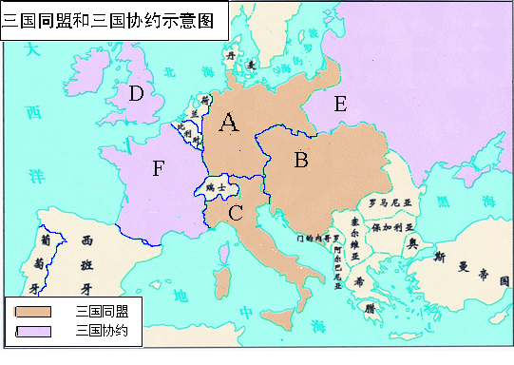
（1）在历史学习过程中，适当地运用地图可使抽象的事物具体化、直观化，加深对事件的理解和掌握。仔细观察《三国同盟和三国协约示意图》，完成下列内容。（如需填国家，请将图中代表国家的字母填写在答题卡上）

19世纪末20世纪初，欧洲逐渐形成了两大军事集团。其中最早结盟的国家是图中的① 和② ，结盟的目的主要是针对图中的③ 。放弃“光荣孤立”政策的国家是图中的④ ，它分别与图中的⑤ 、 E 两国签订了军事协约。
这些军事同盟的形成对世界造成的后果是 。

（2）（2013大连历史）从1916年2月21日到12月18日，法德双方先后投入兵力近百万，展开了历史上前所未有的激战。德国出动了飞艇、飞机，首次使用了毒气弹。一时间，凡尔登炮火连天、硝烟弥漫。······德国工兵在法国阵地下面挖洞，爆炸了威力很大的爆破地雷，炸成了许多有十层楼深的坑。密集的高爆炮弹，把人体、装备和瓦砾像谷壳那样飞掷到天空。战役进行得极为惨烈。在凡尔登，人们已经很难找到一块没有遭到炮弹袭击的土地，人马尸体随处可见，双方共伤亡70多万人，被称为“凡尔登绞肉机”。
这段材料反映了凡尔登战役的残酷性，可概括为战役持续的时间长、对城市的破坏力大、 、 。

（3）（2013大连历史）今年是世界反法西斯战争胜利68周年。战争取得胜利的重要原因之一是国际反法西斯统一战线的建立。请回答：
①促使国际反法西斯统一战线建立的重大事件是什么？建立的标志是什么？

②列举反法西斯统一战线建立后，盟国在欧洲战场和亚洲战场联合作战的事例各一例。

（4）写出你学习两次世界大战历史后的感悟。

2013年历史中考参考答案及评分标准
一、选择题 （ 本题共12小题，每题2分，共24分）
16 | 17 | 18 | 19 | 20 | 21 | 22 | 23 | 24 | 25 | 26 | 27
D | B | D | A | C | D | B | C | C | A | B | B
二、非选择题 （本题共3小题，共26分）
28．(6分)
（1）百日维新（或戊戌变法、维新变法）（1分）；思想启蒙（其他与题意相符的答案也可给分）（1分）
（2）推翻了封建帝制；民主共和国的观念深入人心（2分）
（3）发式由长辫变成短发，称呼由“老爷”、“奴才”变成“先生”，见面礼由跪拜变成握手，服装由长袍变为西装。（剪发辫、改称呼、易服饰）（2分，答出一点不得分，答出两点得1分，答出三点得2分）
29．（6分）
（1）社会主义和共产主义（1分）
（2）新中国成立（1分）
（3）人民解放军导弹部队的组建和发展（1分）
（4）建设有中国特色社会主义（2分）
（5）相互尊重、互补互利（1分）
30.（2013大连历史）（14分）
（1）①-A、②-B、③-E、④-D、⑤-F（各1分，共计5分），⑥世界局势日益紧张（或战争一触即发，意思相近即可，1分）
（2）⑦人员伤亡惨重（1分），⑧新式武器应用的杀伤力大（1分）
（3）①苏德战争（1分）和太平洋战争爆发（1分），《联合国家宣言》的发表（1分）
②诺曼底登陆（或第二战场开辟）（1分）、苏联对日宣战（或美国对日投放原子弹）（1分）
（4）反对战争、珍爱和平；以史为鉴，不要忘记战争给人类带来的灾难；加强合作交流，谋求共同发展，等等（符合题意，言之有理即可）（1分）

